INSTALLATION-MAINTENANCE DU SE
WINDOWS 2000 Pro ou
WINDOWS 7
S.A.R.L. au capital de 7 500 €
Identification : 315 732 909 00017 RCS Châlons

ET DES
LOGICIELS D’USAGE GÉNÉRAL
Ce document comprend 26 pages.
Diverses corrections pour Win 7 64 bits | 08/08/2019
Installation d’un certificat CERTINOMIS | 03/01/2018
Installation spécifique du copieur XEROX M118 en 64 bits | 19/10/2015
Ajout du § 1 – Installation de Windows 7 puis 64 bits | 30/09/2015
Réorganisation de la TM | 04/09/2012
Modification procédure config Thunderbird | 15/04/2012
Windows XP sur dd SATA | 17/02/2012
Suppression § Delrina | 19/08/2010
Ajout Etiquette IMAP THUNDERBIRD | 22/02/2010
Modification du § 1.1.3.3 XEROX | 24/06/2009
Ajout de la connexion SSL avec PHPNET, § 6.3.2.1 | 03/06/2009
Ajout du § 6.8 Perte de tous les messages du répertoire « Courrier entrant » | 05/02/2009
Ajout du § 12.3 | 20/11/2008
Ajout du § 11 | 27/08/2008

Table des matières
1InstallATION DU SE 3
1.1Installation de Windows 7 3
1.2Installer Windows XP sur un disque SATA 4
1.3Comment installer XP PRO en 2015 4
1.4Créer un disque avec nLite 4
1.5Installation variante avec désactivation AHCI 5
1.6Installation sur disque IDE 5
2Configuration 6
2.1Option d’alimentation 6
2.2Programmes par défaut 6
2.3Options d’affichage du bureau et des dossiers. 6
2.4Configuration de l’affichage de l’écran. 7
2.5Corbeille 7
2.6Procédure pour se connecter au compte ftp créé sur le serveur PHPNET via l'explorateur 7
3Imprimantes et scanners 8
3.1Copieur XEROX 8
3.2Scanner MUSTEK 10
4Installation et configuration des programmes sur chaque poste 11
4.1FILEZILLA 11
4.2Java 11
4.3DWG TrueView 11
4.4BLENDER 12
4.5Autres programmes 12
4.6LibreOffice 13
4.7PDF Creator 13
4.8THUNDERBIRD 14
4.9Procédure de rangement automatique des accusés de réception (Lu) 19
4.10FIREFOX 20
5Partie spécifique à chaque ordinateur 21
5.1Installation d’un certificat CERTINOMIS 21
5.2COMPAQ PRESARIO 24
5.3DOLCH 25
6DIVERS 26
6.1Installer la police Signet Round Italic 26
6.2Extension d'un fichier et démarrage du logiciel associé à l'extension 26
6.3Sauvegarde incrémentielle du serveur FTP de PHPNET 26

InstallATION DU SE
Pré-requis :
Si on ne veut pas que Windows occupe tout le DD, il faut le partitionner et le formater NTFS préalablement avec un autre SE, par exemple Windows XP.

Installation de Windows 7
Sur carte MSI A555M – E33 (AMD A4-4021 3,2GHz), celle qui équipe les postes Calculs et Compta.
Pas réussi à installer Win7 à partir d’une clé iso.
Rentrer dans le Bios (touche Suppr) et mettre la langue en français, en haut à droite.
Vérifier que l’UEFI est désactivé dans le BIOS.
Menu Settings, Avancé, ligne Windows 8 configuration.
Aller dans le menu Avancé et configurer le SATA sur AHCI.
Installer un lecteur de CD ROM en USB.
Dans la section boot, choisie Legacy + UEFI
Mettre CD/DVD sur USB en 1.
● Installer Windows 7
Attention, le premier utilisateur dont Windows demande la création aurra des privilèges d’administrateur.
● puis insérer le CD de MSI et installer les programmes :
- du chipset ;
- du LAN ;
- des périphériques audio.
NE SURTOUT PAS CLIQUER SUR TOUT INSTALLER

- En cas de plantage, il est impossible d’installer W7 2 fois sur le même DD. Il faut le reformater avec un CD d’installation d’un SE Linux.
- En cas de non fonctionnement d’Update, les causes principales son les suivantes :
  - les pilotes de la carte mère ne sont pas à jour ;
  - les pilotes des DD ne sont pas à jour (pb plus spécifique aux CM avec pont Intel) ;
  - Framework n’est pas à jour ;
  - …
- Un outil m’ayant été fort utile (JPO) est : https://toolslib.net/downloads/viewdownload/21-winupdatefix
Il permet de voir si tous les services nécessaires à Update sont en activité et les active si nécessaire.

Installer Windows XP sur un disque SATA

Comment installer XP PRO en 2015
- Installer XP Pro N (à Grenoble à partir du CD du portable, c’est une version SP3) ;
- Installer SP3 :
manque l’adresse...
- Installer Framework 3.5. :
http://download.microsoft.com/download/2/0/E/20E90413-712F-438C-988E-FDAA79A8AC3D/dotnetfx35.exe
- Installer Internet Explorer E 8 :
http://download.microsoft.com/download/B/B/F/BBFCC870-E61D-4515-B81F-69D4D2F2B23B/IE8-WindowsXP-x86-FRA.exe
- Installer Adobe Flash Player sur le site de Adobe, version 18.
- Lancer Internet Explorer :
- Outils
- Options internet
- Onglet avancé
- Cliquer sur → Réinitialiser....(paramètres de IE par défaut)
Accepter, appliquer et OK.
- Aller sur Windows Update et fais toutes les mises à jour. Il y en a 150 environ.

Avec cette procédure, il ne manque que le logiciel antivrus intégré de XP mais si on a ce qu’il faut au niveau de sa passerelle...
JPO

Voir aussi le site : http://assiste.com/Windows_XP_SP4.html
DN

Créer un disque avec nLite
Windows XP ne reconnaît pas les disques SATA. Il s'agit d'intégrer le pilote SATA dans le disque bootable.
- Trouver le chipset sous linux avec lspci ou dmidecode sous windows avec CPU-2 ;
- Télécharger le pilote du chipset, par exemple :
32bit_ATI_SB7xx_RAIDAHCI_driver_v9-4_WHQL.zip ;
sur le site AMD ou ailleurs. Le décompresser dans un répertoire adhoc.
- Télécharger le système d'exploitation sur le site Microsoft ;
- Le décompresser dans un répertoire spécifique (XP_N, par ex.).
- Sur un PC Windows, télécharger et installer nLite ;
- Rester en session administrateur (ne fonctionne pas en session utilisation).
- Lancer nLite, sélectionner la langue française et suivant.
- Sélectionner le répertoire où a été décompressé le S.E. (Xp_N, par ex.), patienter puis suivant (2 fois) ;
- Cliquer sur intégrer un pilote et créer une image ISO bootable (les boutons passent au vert) et Suivant ;
- Cliquer sur l'onglet Insérer en bas, une fenêtre s'ouvre, aller dans le répertoire du pilote SAA décompresser, le logiciel montre le seul fichier .mif présent, le sélectionner, cliquer sur Ouvrir, la fenêtre se ferme.
- Dans la fenêtre ouverte maintenant, sélectionner le pilote, puis OK.
- La fenêtre s'est fermée, cliquer sur suivant.
- Voulez-vous lancer le processus : OUI.
- Une fois le fichier crée, cliquer sur Suivant.
- Dans la nouvelle fenêtre, le fichier ISO va être créé et il peut être gravé immédiatement si l'on dispose d'un graveur. Lui donner un nom et lancer la création de l'image. Noter l'emplacement du fichier pour le récupérer !
- Voir les explication sur : http://www.commentcamarche.net/faq/17000-passer-de-windows-vista-a-windows-xp-hdd-s-ata-non-reconnu

Installation variante avec désactivation AHCI
Dans le Bios, désactiver (si possible) l'AHCI et mettre IDE.
Faire l'installation classique de XP, cf. infra.
Remettre l'AHCI et vérifier que le DD marche bien en SATA.

Installation sur disque IDE

Partie commune à tous les postes
Utiliser le CD ROM du portable.
- Vérifier au préalable que l’ordinateur va bien amorcer sur le CD ROM avant le DD dans le setup (Bios).
- Mettre le CD XP Pro dans le CD et démarrer le PC.
- Après un certain temps de chargement de programme, page bleue : installation du Win XP Pro. Bienvenue. 3 choix :
- pour installer, faire entrer ;
- pour réparer, faire R ;
- quitter, F3.
Faire le choix a.
- Contrat de licence à valider : F8.
- Fenêtre de choix : si l’une des installations suivantes est endommagée, … faire ECHAP.
- Fenêtre partition existante. Supprimer toutes les partitions existantes et en recréer une seule. Ensuite installer Win 2000 sur la partition C.
- Formater la partition C en utilisant le format NTFS.
- Après divers chargements, l’ordinateur redémarre sur le CD.
- Installation des périphériques : c’est assez long (3 à 4 mn, clignotement de l’écran).
- Paramètres régionaux : appuyer sur le bouton personnalisez. allez dans l’onglet symbole monétaire et prendre l’euro. Allez dans l’onglet paramètres régionaux et cliquer sur appuyer sur la touche Maj pour déverrouiller la touche ver. Maj. Désactiver l’indicateur sur la barre des tâches.
- Personnalisez. Nom : Odion, société : ÉCHOLOGOS.
- Clé produit : .
- Nom de l’ordinateur : mot de passe administrateur à donner.
- Paramètre de gestion du réseau = paramètres par défaut.
- 2e redémarrage de l’ordinateur. Attention, lancez le Setup pour remodifier la séquence du boot sur le DD en premier.
- Assistant configuration réseau. Mettre le nom du groupe « agencegre »
- Noms des utilisateurs dans la msie en route à la fin : mettre « jpoadmin » et « gieres ». Modifiez les utilisateurs pour mettre les mots de passe.
- Installer les pilotes, voir procédure propre à chaque PC.
- Installer les mises à jour avec Windows update. C’est long.
- Défragmenter le DD.

Configuration
Panneau de configuration, matériels et audio.

Option d’alimentation
- Mode de gestion : ordinateur de bureau.
- Moniteur : 10 mn.
- DD : 10 mn.

Programmes par défaut
Panneau de configuration, programmes, programmes par défaut, définir les paramètres par défaut...
Mettre Thunderbird comme messagerie par défaut.

Options d’affichage du bureau et des dossiers.

Panneau de configuration / Apparence et personnalisation / option des dossiers / affichage / paramètres avancés
- Cochez afficher le chemin complet dans la barre d’adresse.
- Cocher afficher le chemin complet dans la barre de titre (n’existe plus sur Win7).

Panneau de configuration / Apparence et personnalisation / option des dossiers / général
N’existe plus dans Win7
- Active Desktop, cocher utiliser les dossiers classiques de Windows.
- Mode Web, cocher utiliser les dossiers classiques de Windows.
- Parcourir les dossiers, cocher ouvrir tous les dossiers dans une fenêtre unique.

Configuration de l’affichage de l’écran.
Pour ce faire, il faut que les pilotes de l’écran soient en place y compris leur mise à jour sur internet.
Sur le bureau / bouton droit / propriétés / paramètres.
- résolution : 800 x 600 écrans 14 et 15''
1 024 x 768 écrans 17''
- couleurs 16 bits
- onglet écran de veille :
écran de veille : étoiles
attente : 5 mn

Corbeille
- Cliquer bouton droit dessus / propriété.
- Onglet général : cocher utiliser un paramètre pour tous les lecteurs
- Taille maximale de la corbeille : 400 Mo.
- Cocher afficher la demande de confirmation de la suppression.

Procédure pour se connecter au compte ftp créé sur le serveur PHPNET via l'explorateur

Administrateur
Aller sur le site phpnet
http://panel.phpnet.org/
Puis aller dans espace mutualisé/gestion FTP
Le compte /home/users2/e/echologos/www/Documentation_test a déjà été créé.
Sous ce compte tout les répertoires documentation ainsi que les normes réglementation et autres documents seront placés. Le login est echologos_documentation.
Pour créer un autre compte FTP, il suffit de cliquer sur créer un compte puis définir un login et mot de passe.

Créer un raccourci vers le ftp PHPNET
Ouvrir l'explorateur Windows.
Dans le menu Outils, choisir Connecter un lecteur réseau.
Dans la fenêtre qui s'ouvre, choisir en bas Créer un raccourci vers un dossier Web ou un site FTP et cliquer.
Dans la fenêtre qui s'ouvre, coller ftp://echologos_FTP1:mot_de_passe@ftp.phpnet.org/.
Cliquer sur le bouton Suivant.
Entrez éventuellement un nom différent pour ce lecteur réseau.
Appuyer sur le bouton Terminer.

Stockage des paramètres des fichiers PHP
L'ensemble des paramètres de la base doc sont stockés dans le fichier: conf.php qui est situé sur le serveur phpnet dans le chemin suivant :

Imprimantes et scanners

Copieur XEROX
Xerox a fourni des pilotes pour cette imprimante jusqu'à XP/Vista pour les installer en réseau.
Maintenant, notamment pour les PC 64 bits, il faut aller sur :
http://www.xerox.fr/bureau/solutions-logicielles/global-printer-driver/frfr.html
- puis cliquer sur Obtenir le pilote ;
- sélectionner son S.E. ;
- et télécharger le pilote PCL 6.
Installation Using the Add Printer Wizard
1. Right-click the .zip file and select Extract All…
2. Enter an appropriate path to extract the driver files and select Extract.
Note: The directory can be local or a network share.
3. Open the Control Panel and select View devices and printers.
4. Select Add a printer.
5. Choose The printer that I want isn’t listed.
6. Choose Add printer using a TCP/IP address or host name.
7. On the next screen, set device type to TCP/IP, enter the printer’s host name or IP address and then uncheck Query
the printer and automatically select the driver to use.
8. On the Install the print driver screen, select Have Disk…
9. Browse to the directory containing the Global Print Driver and select the .inf file.
10. Continue through the rest of the Add Printer Wizard to complete the installation.
Ne pas partager l'imprimante (car elle n'est pas vraiment en local).

Installation
- Mettre l'imprimante sous tension.
- Se connecter au PC en session administrateur.
- Bouton Démarrer, Paramètres, Panneau configuration, Imprimantes.
- Double cliquer sur Ajout d'imprimante.
- Installer l'imprimante en local.
- Décocher le Plug and Play et/ou détection auto.
- Suivant.
- Sélectionner créer un nouveau port.
- Choisir Standard TCP/IP Port.
- Suivant.
- Une fenêtre s'ouvre.
- Vérifier que les conditions sont remplies et appuyer sur le bouton Suivant.
- 192.168.24.50 (remplir la 2ème ligne XEROX). Le chiffre 24 est déterminé par le serveur SME qui gère le LAN. Donc ce 24 est à vérifier si l'on n'en est pas sûr...
- Suivant.
- Type de périphérique : standard (Generic Network Card).
- Suivant, terminer.
Une nouvelle fenêtre s'ouvre :
- Demande le pilote donc disque fourni.
- Insérer le CD PCL Print Driver.
- Aller dans le sous-répertoire fra.
- Puis PCL.
- Enfin 2000-XP.
- Sélectionner le fichier pilote et appuyer sur le bouton Ouvrir, puis OK
- Suivant.
- Imprimante par défaut : Non.
- Suivant.
- Ne pas partager.
- Imprimer une page de test : Non.
- Terminer.
- Faire propriétés de l'imprimante.
- Propriétés à configurer :
- onglet imprimante ;
- cliquer sur le bouton Obtenir les infos imprimantes.
- Faire OK.

Modification de la configuration
Changement de la configuration du scanner du copieur XEROX.
- Mettre le copieur en marche. Attendre qu'il soit prêt.
- Aller sur un poste et rentrer dans l'administration du copieur en saisissant l'adresse IP du copieur : http//:192.168.24.100/prop.htm dans l'adresse de Firefox.
- Dans la liste « Propriétés » de gauche, sélectionner « Paramètres de protocole ».
- Aller sur le TCP/IP. Adresse passerelle :
192.168.1.254 pour Free.
192.168.1.1 pour Alice.
- Aller sur DNS. Adresse DNS 1
212.27.53.252 pour Free.
213.36.80.1 pour Alice.
- Appuyer sur le bouton Activer... en bas de page. Il est alors demandé l'identifiant : adm et le mot de passe x-admin. Puis redémarrer.
- Dans la même liste de l'onglet Propriétés, aller sur Courriel. Adresse du serveur SMTP :
smtp.free.fr pour Free.
smtp.aliceadsl.fr pour Alice.
- Appuyer sur le bouton Activer les nouveaux paramètres. Il est éventuellement redemandé les identifiants et mot de passe. Puis sur redémarrer.

Scanner MUSTEK
Procédure 2019 Win 7 64
Ouvrir une session administrateur, le scanner étant débranché.
Mettre le CD MUSTEK dans le lecteur CD et exécuter l’autorun qui apparaît. Un menu s’affiche. Choisir d’installer le pilote.
Une fenêtre s’ouvre et une procédure de décompression démarre. Puis la fenêtre se ferme. Au bout d’un certain temps (assez long), la fenêtre d’installation s’ouvre et le pilote s’installe.
En fin d’installation, il est proposé de redémarrer le PC. Brancher alors le scanner. Windows lance une procédure de complément d’installation et le sca,,er apparaît dans les imprimantes.
Ensuite, il faut configurer le scanner.
Obsolète
En principe, le scanner s'installe tout seul dès qu'il sous-tension et connecté.
Scanner MUSTEK A3 USB 2400 PRO
Sinon, aller sur le site Internet de MUSTEK, chercher le pilote pour la version de l'OS concerné.
Télécharger le fichier zip proposé. (Certains sites de téléchargements sont en erreur).
Dézipper. Lancer l'exécutable.
A la fin de l'installation, il est proposé de redémarrer.
L’installation ne crée pas de menu, ni d'icône sur le bureau. C'est donc à faire soi-même.

Installation et configuration des programmes sur chaque poste

FILEZILLA
Logiciel de transfert FTP Filezilla.
Configuration (respecter la casse, c'est du Linux) :
Fichier, Gestionnaire de site, Nouveau Site.
Hôte : ftp.phpnet.org
Port : laisser vide
Protocole : FTP
Chiffrement : explicite sur TLS
Type de d'authentification : normale
Identifiant : echologos_FTP1
Mot de passe :
L'installation et la prise en main très aisées sont décrites ici :
http://www.filezilla.fr/
ou ici
http://www.framasoft.net/IMG/pdf/FileZilla-2.pdf
Ce logiciel permet de transférer aisément les fichiers via FTP ainsi que de définir des droits d'utilisation sur les fichiers et/ou répertoires.
Les droits des fichiers stockés sur phpnet sont modifiables, mais ne sont pas personnalisables suivant l'utilisateur qui se connecte car le serveur phpnet est un serveur mutualisé.
Pour définir les droits, préciser clic droit sur le répertoire souhaité, puis attribut du fichier.
Par défaut, droit du propriétaire/écrire est cochée. Il suffit donc de la désactiver et d'appliquer la récursion dans les sous-répertoires pour que l'ensemble des fichiers et répertoires soient protégés.

Java
Il faut installer JRE pour que LibreOffice fonctionne correctement.

DWG TrueView
- Pré-requis :
DWGViewer 64 2018 nécessite un processeur de 2,9 GHz et 2 GB de RAM.
DWGViewer 64 2019 et 2020 nécessitent un processeur de 2,9 GHz et 8 GB de RAM.
- Framework requis
Pour installer le visualiseur d'Autodesk 2018, il faut avoir .NET Framework 4.6. En fait, l’installateur de DWGTrueView, l’installe lui-même avant d’installer le programme.
Pour la version 4.5, il faut la chercher sur le site de Microsoft. Rechercher la version complète dotNetFx40_Full_setup.exe et non la version Client Profile.
Parfois difficile à récupérer sur le site Microsoft, le programme est aussi sur le site de 01net.
Après l'installation de framework 4.5, faire une mise à jour sur Microsoft pour ajouter les correctifs.

BLENDER
Installation
- Installer Ghostscript dans sa dernière version en exe 32 bits (voir le site Ghostscript).
- L'installer dans Program Files.
- Installer Blender.
- Cocher la cas All usuers lors de la première fenêtre du Setup.
- Configurer Blender en lui indiquant où est Ghostscript :
  - cliquer sur le bouton Préférences, indiquer l'emplacement de l'exécutable de Ghostscript (normalement dans C\Program Files\gs\gsx.xx\bin\gswin32.exe). Cliquer sur True ;
  - il faut faire la configuration pour chaque utilisateur.
- Exécuter le fichier PDFCreator-0_8_0GNUghostscript (voir dans Framasoft).
- Copier le fichier :
  - French. Ini dans le sous-répertoire langages.
- Passer en session gieres.
- Configurer le programme :
  - lancer le programme ;
  - sélectionner la langue française dans le menu Langage ;
  - dans le menu Imprimante, cliquer sur Options ;
  - dans la fenêtre qui s'ouvre, cliquer sur Ghostscript. Dans la fenêtre déroulante, choisir la dernière version de Ghostscript installée avec PDFBlender ;
  - dans la fenêtre qui s'ouvre, cliquer sur Sauvegarde automatique, cocher la case Sauvegarde automatique et indiquer le répertoire de stockage automatique c’est-à-dire Secreta\\c\Documents and Settings\Gières\Mes documents\tmp\PDF\.

Autres programmes
- Copier tout le répertoire Outils.
- Installer :
- Zip Genius ;
- LibreOffice (voir chapitre 4.6) ;
- PDF BLENDER (voir chapitre BLENDER) ;
- Firefox ;
- Thunderbird (voir chapitre Erreur : source de la référence non trouvée) ;
- PDF Xchange Viewer ;
- PDF Creator (lancer le programme GNU ou AFPL, aucune importance). Voir chapitre 4.7) ;
- Java ;
- Adobe Flash Player.

LibreOffice

Installation multi-utilisateurs (sous session administrateur)
- Deux fichiers msi à télécharger (programme multilangue et aide), existent pour 64 bits.

PDF Creator
- Exécuter le fichier PDFCreator-3_5_1-Setup.exe. A récupérer sur pdfforge.org par exemple.
- Dans la fenêtre qui s’ouvre, cliquer sur la case « Paramètres avancées », puis le bouton « Suivant ».
- Configurer le programme :
- Dans le menu Imprimante, cliquer sur Options
- Dans la fenêtre qui s'ouvre, cliquer sur le menu sauvegarde automatique, cocher la case Sauvegarde automatique et indiquer le répertoire de stockage automatique c'est-à-dire Secreta\\C:\Documents and Setting\Gières\Mes documents\Tmp\PDF.
- Faire un test
- En cas d'erreur 339 (sur XP) :
- Désinstaller PDF Creator
- Redémarrer l'ordinateur
- Réinstaller PDFCreator
- Lancer l'invites de commandes en mode administrateur
- Taper « regsvr32 /u c:\windows\system32\mscomctl.ocx » (une fenêtre s'ouvre, la valider)
- Taper « regsvr32 c:\windows\system32\mscomctl.ocx » (une fenêtre s'ouvre, la valider)
- Lancer PDFCreator afin de rendre actif le moniteur d'impression

THUNDERBIRD

Installation du programme
- Ne rien importer.
- Ne surtout pas remplir le masque du système de détection automatique et demander à configurer manuellement.
- Voir le paragraphe Configuration de THUNDERBIRD dans les postes du réseau du document Installation d'un serveur SME.
- Le reste du paragraphe est obsolète (donc a été masqué).

Configuration d'un nouveau compte IMAP

Menu « Outils → Paramètre des comptes »
En bas de la fenêtre de gauche, cliquer sur « Gestion des comptes », puis sur « Ajouter un compte de messagerie ».

Personnellement, je ne m'embête pas avec les renseignements suivants, ils seront repris plus tard.

Cliquer sur continuer afin d'obtenir la fenêtre suivante (après un court temps de recherche de la part de TB) :

Servir les lignes « Serveur entrant » et « Serveur sortant ». Dans notre cas :

Puis cliquer sur « Créer le compte »
La fenêtre suivante s'ouvre ; cocher « Je comprends les risques » puis cliquer sur « Créer le compte »

Il se trouve alors créé avec des caractéristiques à reprendre :

La première chose à faire est de changer le « Nom du compte » (Par exemple : SME) puis cliquer sur « OK ».
Reprendre là où en en était : « Outils → Paramètre des comptes ».
Puis servir les entrées

Attention : un serveur sortant a été créé. Il faudra le supprimer.
Puis dans la fenêtre de gauche sélectionner « Paramètres serveur ».
Tout doit avoir été rempli correctement excepté le « Nom d'Utilisateur »

Supprimer aussi les coches « Vérifier le courrier au lancement » et « Vérifier les nouveaux messages toutes les »

Il n'y a rien à faire dans « Copies et dossiers »
Dans « Rédaction et adressage »
Ne modifier que l'entrée « la réponse commence avant la citation »

Dans « Paramètres des indésirables »
Nous utilisons la configuration suivante :

Dans « Synchronisation et espace disque »
Il faut décocher la case « Conserver les messages de ce compte sur cet ordinateur »

Ce qui aura pour effet de ne pas charger le contenu des messages et leur pièces jointes sur cet ordinateur.

Dans « Accusés de réception », Nous utilisons la configuration suivante :

Dans « Sécurité », ne rien modifier.

Enfin, dans « Serveur sortant (SMTP) » supprimer (ou corriger) l'entrée créée par les indications données au début.
Free : smtp.free.fr, port 25, sans authentification.

Cliquer sur « OK »
Le compte est créé

Dans la fenêtre de gauche, cliquer sur « SME - Courrier entrant »

Saisir le mot de passe :
Cocher la case pour que le programme s'en souvienne. Puis Cliquer sur « OK ».

Après quelques instants, l'ensemble des répertoires, messages, etc. est créé, sans que leur contenu n'ait été chargé sur la machine.
Tout devrait fonctionner correctement.

Afin de vérifier qu'aucun contenu n'ait été importé sur la machine, il est possible de se rendre dans le répertoire : « C:/Documents and Settings/echs/ApplicationData/Thunderbird/Profiles/XXX/
ImapMail/Imap.phpnet.com » et dans tous les sous répertoires. Ils ne contiennent que des sous répertoires et le fichier ayant une extension .msf qui ont une taille relativement faible.
S'il y a des fichiers sans extension et très lourds, c'est que des contenus ont été importés, donc que la procédure n'a pas été respectée.

Modification d'un compte IMAP existant
Menu « Outils → Paramètre des comptes »
Dans la fenêtre de gauche : « Synchronisation et espace disque »
Il faut décocher la case « Conserver les messages de ce compte sur cet ordinateur »

Ce qui aura pour effet de ne pas charger le contenu des messages et leur pièces jointes sur cet ordinateur.
Fermer TB.
Pour le système d'exploitation XP :
– dans le répertoire : « C:/Documents and Settings/echs/Application Data/Thunderbird/Profiles/
XXX/ImapMail/Imap.phpnet.org », supprimer tous les fichiers et répertoires.
Pour les systèmes d'exploitation Vista et supérieur :
– dans le répertoire : « C:/Utilisateurs/echs/AppData/Roaming/Thunderbird/Profiles/XXX/
ImapMail/Imap.phpnet.com », supprimer tous les fichiers et répertoires.
Relancer TD.
Les arborescences et les entêtes seront recréées.

Installation d'une extension pour gérer les signatures
- Aller sur le site Geckozone.
- Chercher l'extension « Signature ».
- Télécharger le fichier.
- Ouvrir Thunderbird.
- Aller dans le menu Outils, Extension.
- Cliquer sur Installer dans la fenêtre qui s'ouvre.
- Sélectionner le fichier Adresse.xpi.
- Redémarrer Thunderbird

Installation d'un module « signature » dans Thunderbird
Installer Signature Switch (Version 1.5.3) dans Outils – Modules complémentaires
Le fichier signature_switch__45_1.5.3__45_tb.xpi peut être téléchargé à l’adresse suivante :
https://addons.mozilla.org/fr/thunderbird/addon/611
Avant de configurer le module, il faut créer les signatures au format html et les stocker dans un sous-répertoire.
Après installation, dans la fenêtre Modules complémentaires sélectionner le bouton Options de Signature Switch.

La fenêtre suivante s’ouvre :
Il n’est pas fondamental de s’intéresser aux autres onglets.
Le cadre Signatures doit être servi. Cliquer sur le bouton Nouvelle, la fenêtre ci-dessous apparaît ; puis remplir les champs.
Description : Nom sous lequel la signature sera présentée dans le menu contextuel
Chemin : Où se trouve le fichier contenant le texte de la signature
Raccourci clavier : Je ne l’utilise pas
Changement automatique : (il doit y avoir une erreur de traduction, je dirais plutôt chargement automatique) c’est la signature qui sera automatiquement affectée aux courriels envoyés aux destinataires choisis,

Installation d'une extension pour modifier les en-têtes
Aller à l'adresse :
http://forum.addonsmirror.net/index.php?showtopic=1906
Cette page doit concerner l'xtension : TB Header Tools Extension 0.6.6.
En bas de la page, télécharger l'extension en cliquant droit sur le bouton Download.
Installer l'extension.

Cryptage des messages
Installer le module enigmail
Pour la configuration, il faut passer en administrateur...

Aller dans le Menu, OpenPGP, Assistant de configuration.

Se laisser guider...

Envoyer vos clés publiques !!

Sinon, vous avez le site officiel très complet :

https://www.enigmail.net/home/index.php
Après une installation plus difficile qu'annoncée, j'ai enfin une paire de clés. C'est l'opération qui a posé le plus de problème et je ne suis pas sûr d'y être arrivé correctement.

Pour envoyer votre clé : cliquer dans le menu de Thunderbird sur
OpenPGP, gestion des clefs.

Dans la fenêtre qui s'ouvre, faire Fichier, Envoyer des clés publiques
par messagerie...

Perte de tous les messages du répertoire « Courrier entrant »
- Ne surtout pas compacter les messages.
- Fermer Thunderbird (sur tous les postes !).
- Avec l'explorateur, aller dans le répertoire :
C:\Documents and settings\Gières\Application Data\Thunderbird\Profiles\****.default\Mail\Local Folders.
- Supprimer le fichier Inbox.msf.
- Fermer l'explorateur.
- Relancer Thunderbird.
- Constater que tous les messages sont à nouveau là.
- Compacter les messages.
Cette procédure fonctionne même si des messages ont été chargés dans Courrier entrant après avoir constaté qu'il n'y avait plus rien. Cette procédure doit recréer une liste.
Merci à YL pour cette procédure.

Étiquettes
N.B. : Pour la gestion des étiquettes en IMAP lors d'une nouvelle installation, seul le nom d'origine de l'étiquette est conservé. Lors d'une modification, le nom de création d'origine reste en « mémoire », procéder comme suit :
La création et la modification des étiquettes se fait dans le menu Outils, Préférences (sous Windows) ou Édition, Préférences (sous Ubuntu) puis le menu affichage et l'onglet Étiquettes.
- supprimer toutes les étiquettes ;
- pour Grenoble, créer les étiquettes comme suit :
  - « essai2 » : on vérifie que dans courrier entrant, les étiquettes s'attribuent aux bons messages. Puis modifier « essai2 » en : MD ;
  - « aatribuer » que l'on change ensuite en « CF » ;
  - « JPO_ » que l'on change ensuite en « JPO » ;
  - « ED_ » que l'on change ensuite en « SI » ;
  - « Doc_ » que l'on change ensuite en « Doc ».

Procédure de rangement automatique des accusés de réception (Lu)
Message en envoyé à Reims et Auvergne le 21/08/2012 15:07
Le principe est d'automatiser le rangement des « lus » (accusés de réception) dans un seul et unique répertoire (répertoire : « Lu sur SME » dans note cas) dès leur arrivée dans le courrier entrant.
La version de thunderbird doit être en version 3 minimum.
Installer l'extension FILTAQUILLA qui permet d'effectuer des filtres élaborés. Ce n'est plus nécessaire à partir de la version 38 de Thunderbird.
http://www.google.fr/url?sa=t&rct=j&q=filtaquilla&source=web&cd=2&cad=rja&ved=0CFIQFjAB&url=https%3A%2F%2Faddons.mozilla.org%2Ffr%2Fthunderbird%2Faddon%2Ffiltaquilla%2F&ei=ToIzUJntG62W0QXE34D4BQ&usg=AFQjCNFIdM6Y2OKUyMgG3siWXc5Wy2f_1g
Filtaquilla permet entre autre, l'utilisation de REGEX (filtres très élaborés) et le lancement de scripts suivant certains critères).
http://www.google.fr/url?sa=t&rct=j&q=filtaquilla&source=web&cd=1&cad=rja&ved=0CE8QFjAA&url=http%3A%2F%2Fmesquilla.com%2Fextensions%2Ffiltaquilla%2F&ei=ToIzUJntG62W0QXE34D4BQ&usg=AFQjCNHZWoFCPN2zRi_U71tNHAkWHRH2IA
Pour en savoir plus sur les REGEX, je conseille le tuto du site du zero :
http://www.google.fr/url?sa=t&rct=j&q=regex+site+du+zero&source=web&cd=1&cad=rja&ved=0CEsQFjAA&url=http%3A%2F%2Fwww.siteduzero.com%2Ftutoriel-3-14608-les-expressions-regulieres-partie-1-2.html&ei=toUzUPauAaeV0QXxkoGICg&usg=AFQjCNFaK5-Q2COP8-wnTGe5xK2L_yM8Qw
La procédure est très simple, il suffit d'aller dans le nouveau menu à 3 barres et de cliquer sur Filtres de message/Filtres de messages. Une nouvelle fenêtre s'ouvre avec les filtres en place. Cliquer sur Nouveau ou modifier celui qui existe déjà.

La fenêtre est légèrement modifiée. Attention à bien faire agir le filtre sur le seul dossier Courrier entrant de Thunderbird : nouvelle liste déroulante en bas de la fenêtre ci-dessus.

Fermer la fenêtre par la croix en haut à droite.
Bien entendu, il faut que Thunderbird soit ouvert pour que les filtres s'effectuent....

FIREFOX

Pour augmenter le nombre maximum d'onglets
- Dans la ligne d'adresse, saisir about : config et faire entrée.
- Chercher la ligne browser.tabs.tabMinWidth et double cliquer dessus.
- Changer la valeur 100 par défaut par 40 (par exemple ce qui qui permet d'avoir 24 onglets au plus, 50 donne 19 onglets).

Pour installer la croix de fermeture toujours à droite
Et non plus sur chaque onglet.
- Dans la ligne d'adresse, saisir about : config et faire entrée.
- Chercher la ligne browser.tabs.choseButttons.
- Double cliquer et modifier la valeur :
- 0, laisse une croix seulement sur l'onglet actif ;
- 1, met une croix sur chaque onglet ;
- 3, ne laisse que la croix tout à droite comme sur les versions plus anciennes.
- 2, (ou tout autre valeur) ne met aucune croix.

Options/Avancé
Désactiver les 3 cases de Rechercher automatiquement des mises à jour pour :. Sinon, le programme essaye à chaque démarrage d'installer les mises à jour. Et comme il ne peut pas les installer (privilège administrateur), il y a un message d'erreur.
Dans ce cas, aller dans le répertoire Documents and Settings/Utilisateur/Local Settings/Applications Data/Mozilla/Mozilla Firefox/Mozilla de chaque utilisateur concerné par ce problème et supprimer le sous-répertoire Updates et les 2 fichiers updates.xml et activ-updates.xml.

Partie spécifique à chaque ordinateur

Installation d’un certificat CERTINOMIS

Installer le driver
Se connecter sur le site : certinomis.fr
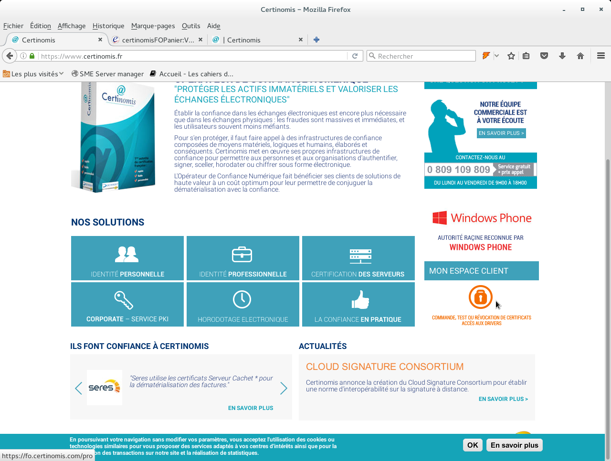

Cliquer sur : « Mon espace client », en fait, sur le cadenas !
Entrer l’adresse mail : admin_gre@echologos.com
et le mot de passe en respectant la casse :
Sélectionne : Mes certificats
Cliquer sur : « Pilotes et drivers »

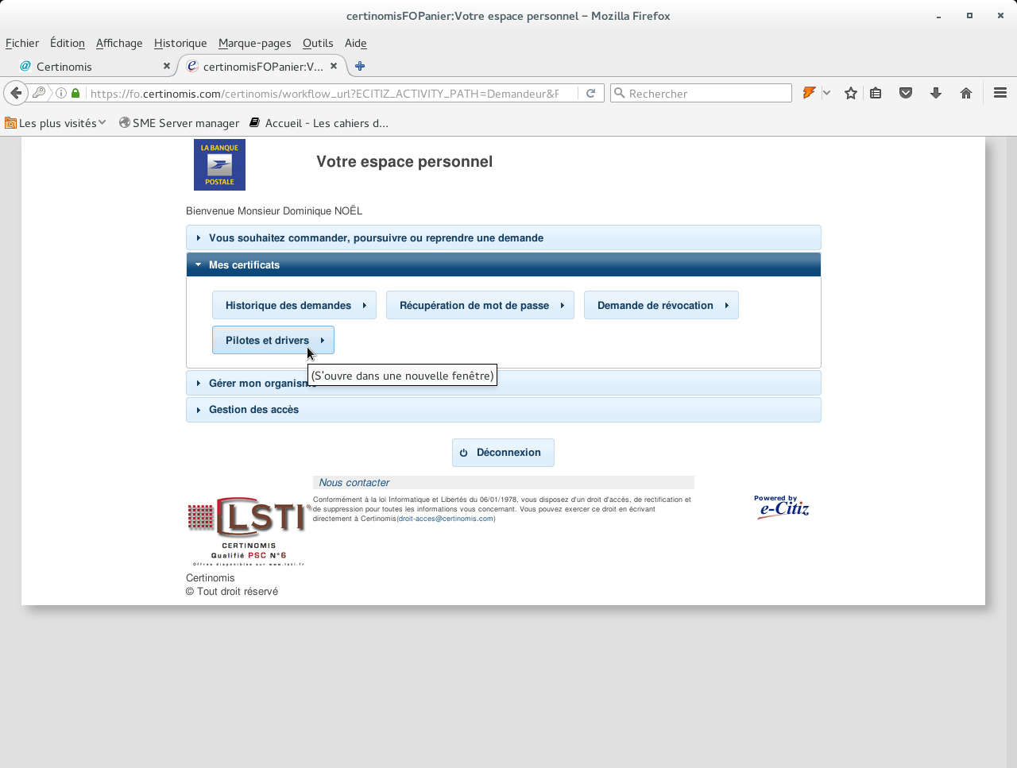

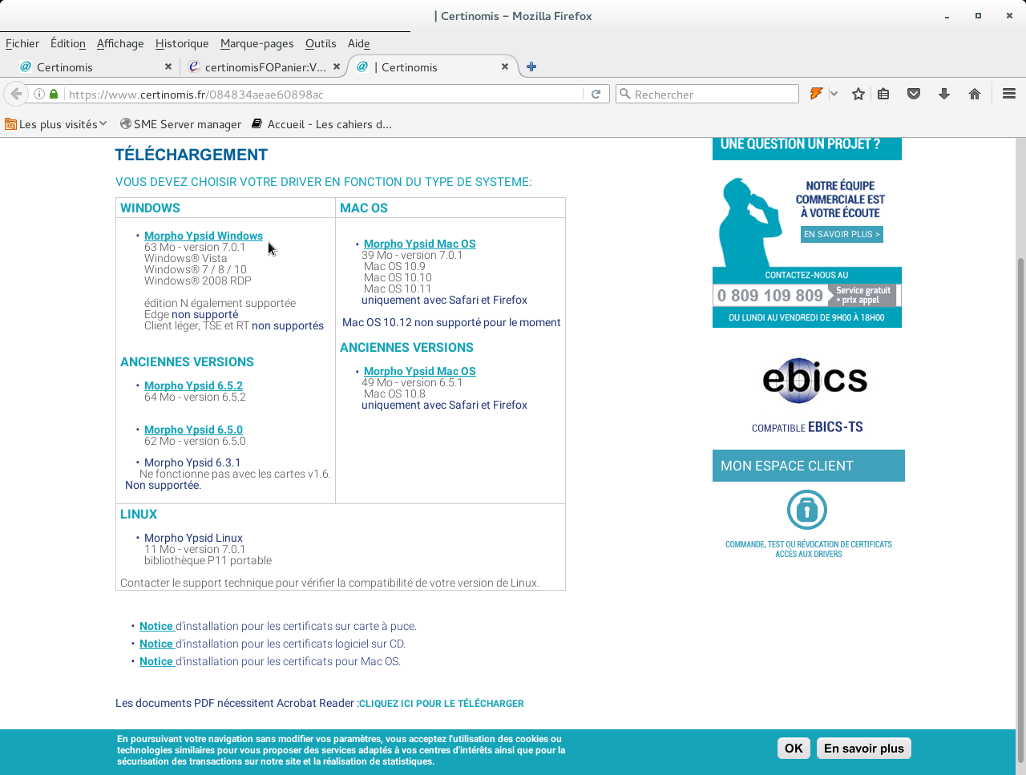
Sélectionner le driver correspondant au système d’exploitation, le télécharger et l’installer
Sous W7, la dernière version au 3 janvier 2018 est la 7.0.1… 63 Mo.

LibreOffice
Sous LibreOffice, il faut installer l’extension JsignPdf-x.x.x.oxt.
Se rendre à l’adresse : http://jsignpdf.sourceforge.net/
Télécharger la dernière version à ce jour (31/07/19) qui est 1.6.4.
Aller dans le répertoire :
https://sourceforge.net/projects/jsignpdf/files/stable/JSignPdf1.6.x x étant la dernière version
et télécharger le .oxt.
https://sourceforge.net/projects/jsignpdf/files/stable/JSignPdf%201.6.2/JSignPdf-1.6.2.oxt/download

Ou sur le FTP : /Acou/Logiciels/LibreOffice/ JsignPdf-x.x.x.oxt

Puis l’installer : Outils → Gestionnaire des extensions… puis cliquer sur le bouton ajouter et ajouter JsignPdf-x.x.x.oxt.
Le fichier doit se trouver dans Téléchargements.

Quitter LibreOffice et le relancer. On doit trouver une petite icône dans une nouvelle barre de tâches, qui s’appelle « PDF Signer ». On retrouve aussi dans le menu : Outils → Add-ons la présence de PDF Signer.
Lors de l’insertion de la clé USB contenant le certificat, l’installation du pilote de la clé par Windows peit être très long… Plusieurs minutes. Attendre...
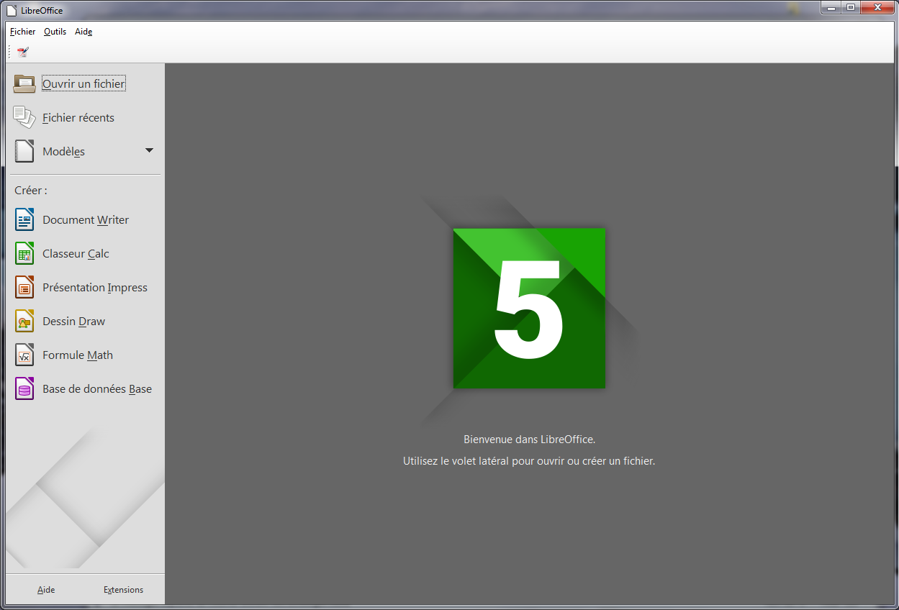

COMPAQ PRESARIO
- Ouvrir comme administrateur quand l'assistant de réseau démarre.
- Modem : installer le pilote modem de chez COMPAQ qui s'appelle SP20 541 (il faut aller le chercher sur leur site ou dans le sous-répertoire Outils de la sauvegarde).
- Carte vidéo : installer le pilote Nvidia 44.03 qu'il faut aller chercher sur leur site ou récupérer dans le sous-répertoire Outils de la sauvegarde.

Système d’exploitation

Booter sur le CD ROM Windows 2000 Pro.
- 1er écran bleu : installer (entrée), réparer (R), quitter (F3) : entrée.
- 2e écran : contrat : F8.
- 3e écran : réparer (R), continuer (Echap) : ECHAP.
- 4e écran : partitions, faire une seule partition.
Après le premier redémarrage :
Paramètres régionaux, personnaliser, onglet symbole monétaire : €
Onglet param. rég : pour déverrouiller la touche Verr. maj : appuyer sur la touche Maj.
- Décocher Activer l’indicateur sur la barre des tâches.
- Ecran suivant : Nom : ECHOLOGOS.
- Clé : C22XC-2JQ27-42W3V-FY3GK-62RH4.
- Nom de l’ordi : Secreta.
- Mot de passe : URSSAF.
- Groupe de travail : NON (cocher) : groupe : GIERES.

Redémarrage
- Copier les pilotes SP 20541 et 44.03-win2kx dans un sous répertoire Pilotes Compaq à partir du DD de sauvegarde.
- Installer les deux pilotes par double clic sur les 2 fichiers.
- Ouvrir le panneau de configuration et aller dans le gestionnaire de périphériques.
Il y en a 2 qui ne fonctionnent pas !
- contrôleur de son : utiliser le CD5 de réinstallation.

Redémarrage.
Installer le SP4.

Installer le pilote du bus USB qu’il trouvera automatiquement dans C:\winnt\inf\.

Défragmenter

DOLCH
- Partitionner et formater normalement le disque dur avec la disquette Maxtor.
- Ouvrir le Bios.
- A l’emplacement du 1er disque, mettre None au lieu de Auto.
- Sauvegarder et rebooter sur la disquette Maxtor.
- L’écran reste blanc une vingtaine de seconde, c’est normal.
- Sélectionner le menu utilitaires. Sélectionner l’option définir la taille du disque dur et suivre ce qui est proposé.
- Quitter, Maxtor, redémarrer.
- Ouvrir le Bios, remettre le disque maître à Auto.
- Sauvegarder et booter sur la disquette Maxtor.
- Utiliser le programme de configuration du disque (2e).
- Partitionner le disque et suivre les instructions.
- A la fin, il faut la 1re disquette du système d’exploitation.

DIVERS

Installer la police Signet Round Italic
Cpier / coller les fichiers de police qui sont dans Adm/Informatique dans la fenêtre des polices du panneau de configuration.

Extension d'un fichier et démarrage du logiciel associé à l'extension
Le but de cette procédure est de pouvoir attribuer le démarrage d'un logiciel L en fonction d'une extension E car la manipulation standard de Windows ne fonctionne pas en session utilisateur standard sans pouvoir.
A - passer en session administrateur.
Aller dans explorateur/outils/options des dossiers/types de fichiers et spécifier l'extension correspondante avec le logiciel associé.

B - passer en session utilisateur standard.
Sous l'explorateur, sélectionner un fichier ayant l'extension recherchée, puis clic droit, ouvrir avec, choix de programme. Sélectionner le bon programme et cliquer sur la case toujours utiliser ce programme pour ouvrir ce type de fichier, puis valider.

Les fichiers devraient alors systématiquement s'ouvrir avec le programme désiré.

Sauvegarde incrémentielle du serveur FTP de PHPNET
Sur le serveur Ubuntu, lancer la commande suivante :
sudo lft ftp ://echologos_FTP1:mot_de_passe@ftp.phpnet.org -e « Mirror -e / /home/gieres/Sauv/FTP ; quit ».
Attention, il faut des guillemets anglais, bien entendu !

Les textes en italique dépendent de la machine sur laquelle est installée le logiciel.

